**What：**

Fresnel equation simulation with multi-user interaction and communication

What is Fresnel equation?:

Fresnel equation is theoretically derived from Maxwell equations, which gives reflectivity and transmissivity of s- and p- polarized light wave:

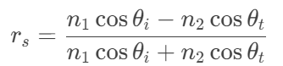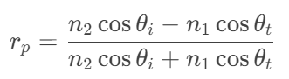

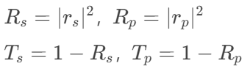

,which corresponds to these part in FoMO20 lecture script:

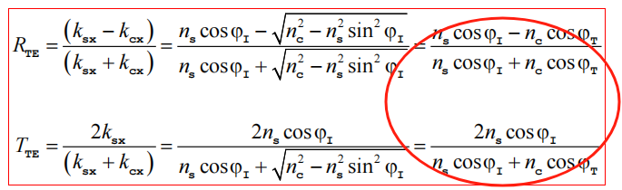

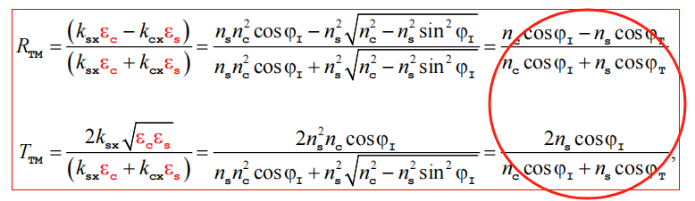

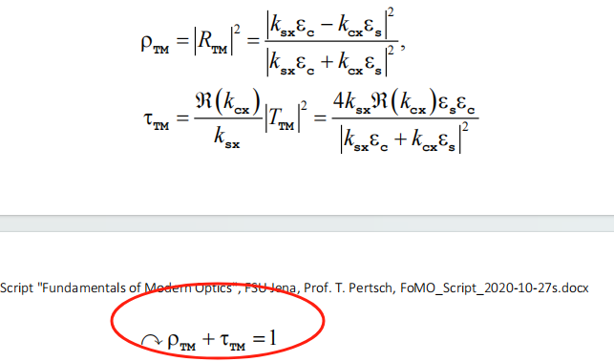

**These equations could be visualized like the figure below:**

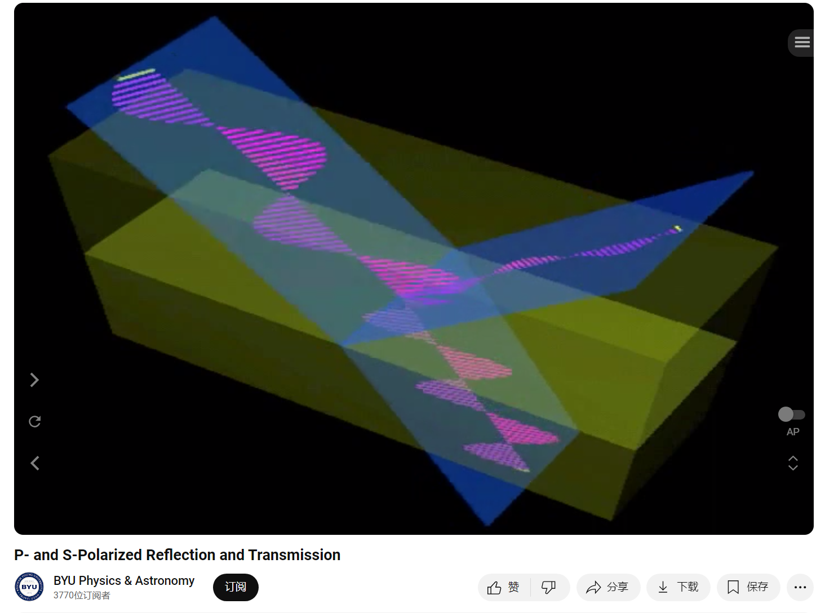

**Who：**

The app aims at educators, students, researchers who have requirements on knowing how diffraction(reflection and transmission) of EM field(including s- and p- wave) is happening from one medium to another medium. The related optics phenomenon such as Brewster angle and total internal reflection (TIR) can be observed.

**Why：**

Wave propagation visualization of the prediction by Fresnel Equation. More quantitatively, it could lead to simulation of wave propagation in one-layer systerm or multi-layer system with different optical parameters, which can help educators, students, researchers to have an overall feeling of light propagating between optical mediums. Furthermore, this can help user to study this concept, which is important for design of optical film of camera.

**When：**

Users can use the app during study and teaching for students about Fresnel Equation. Similarly, it can also be used when researchers want to get an overall feeling of this optical phenomenon, with some basic changeable optical parameters.

**Where：**

1.Unity can pack the app to work in Windows on normal PC, Android and iOS mobile phone.

2.It can also work in VR devices such as Oculus 2, Oculus 3, and other similar devices, if we pack the app correctly using correspond settings.

The VR interaction part can only be used with suitable VR devices.

**How：**

prerequisite knowledge: understanding of Fresnel Equation, the direction of the light rays interacting with 2 mediums, and how to achieve it in algorithm

The algorithm need to be achieved in Unity using C#.

In Addition, interaction and communication between different users could also be achieved. For e.g., one user can point at some place of the field, change the direction of light, and chat with another person, collaboration can also be achieved for changing the shape or position of the materials together. The size of box-shaped space of visualization could also be changed, and so on.

1. Fresnel part in lecture script of Fundamental of Modern Optics 2020(FoMO20)

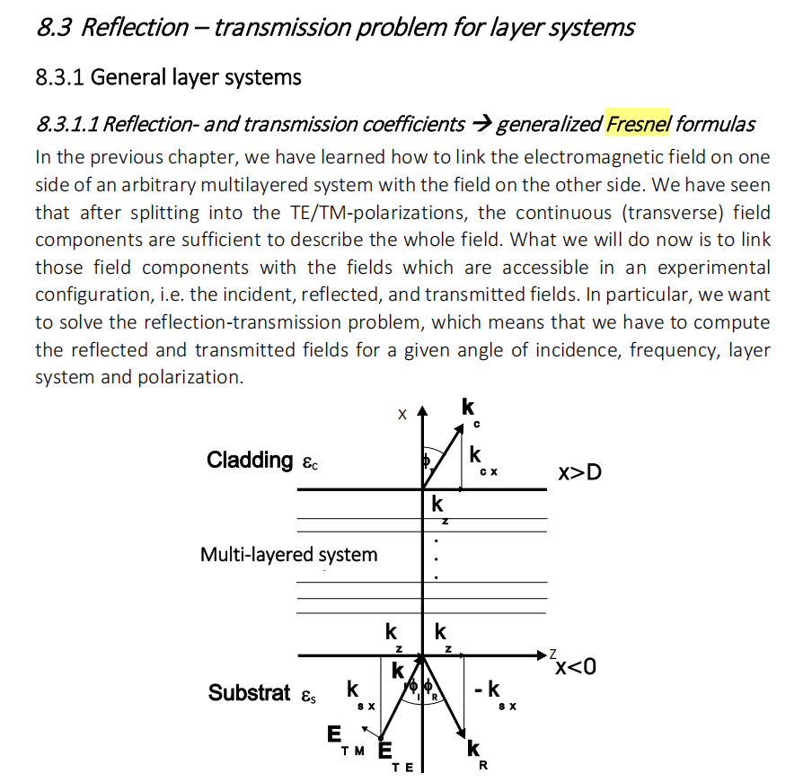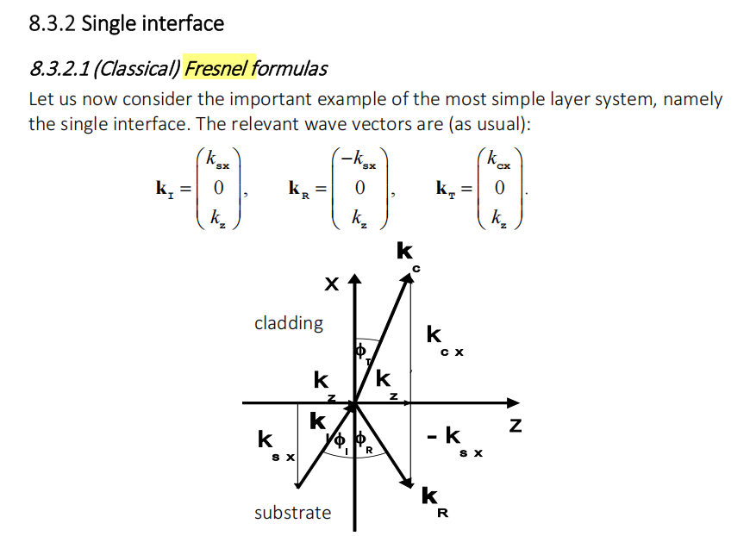

1. A video talking about Fresnel Equation with schematic diagrams:

https://www.youtube.com/watch?v=HXIdaY04rjg&t=86s

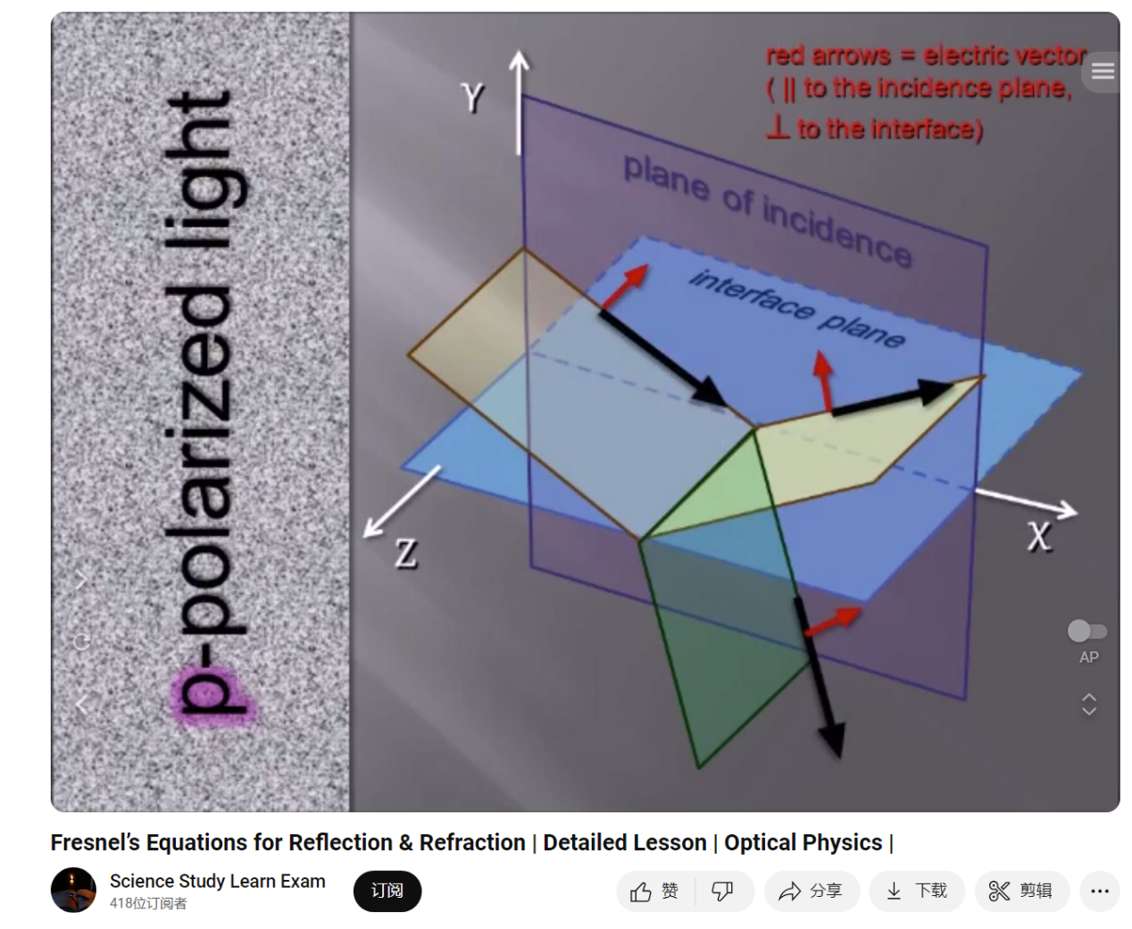

1. An basic animation showing EM waves in Fresnel Equation in 3D



Draft for the use case of app:

I feel that the function of the photography in VR is very nice, going to find that is there any relationship between visualization of Fresnel diffraction and photography in new era.

https://www.apple.com/newsroom/2023/06/introducing-apple-vision-pro/

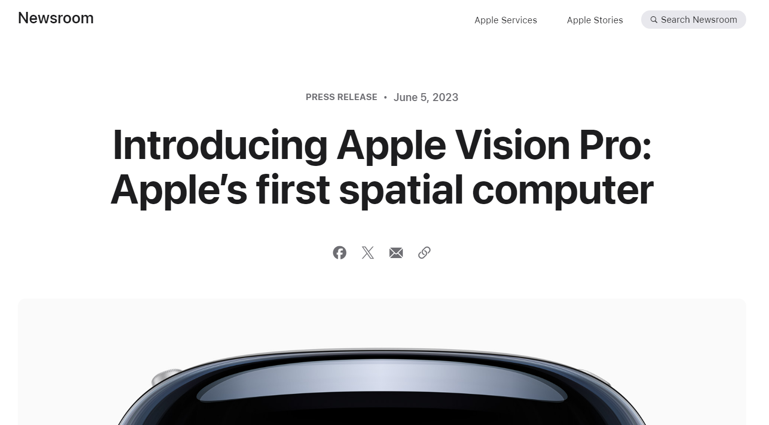

What impact does the spatial computational visualization of Fresnel diffraction have on photography?

Welche Auswirkungen hat die räumliche, rechnergestützte Visualisierung der Fresnel-Diffraktion auf die Fotografie?

Spatial computational visualization of Fresnel diffraction essentially uses computational methods to reconstruct and display the diffraction phenomena and phase information of light waves in three-dimensional space. This approach may have several impacts on photography:

**Understanding and Compensating for Diffraction Effects:**  
Fresnel diffraction describes how light bends and interferes due to its wave nature during propagation. In practical imaging, lens designs (especially with small apertures or in low-light conditions) introduce diffraction that limits the system’s resolution. By visualizing these diffraction patterns through spatial computation, engineers and photographers can more precisely understand how diffraction affects image quality and develop compensation algorithms to enhance clarity and contrast.

**Super-Resolution and Computational Photography:**  
Using spatial computation to simulate Fresnel diffraction allows the extraction of phase information from the light field, which is critical for subsequent image reconstruction. For example, by inverting and correcting the diffraction information, one can achieve super-resolution imaging—that is, overcoming the traditional optical diffraction limit to obtain higher resolution. This opens up new possibilities in computational photography.

**Holography and Multi-Angle Imaging:**  
Visualizing diffraction phenomena enables better construction of holograms and light field data, thereby supporting holographic and light field photography. This technology not only permits refocusing after capture but also generates three-dimensional images with depth information, offering richer data support and creative space for post-processing and artistic photography.

**Novel Artistic Effects:**  
Beyond technical improvements, understanding and visualizing Fresnel diffraction can be employed to create unique visual effects. Photographers can exploit these effects in post-production to emphasize or suppress diffraction patterns, achieving distinctive aesthetic outcomes.

In summary, spatial computational visualization of Fresnel diffraction not only deepens our understanding of how the wave nature of light influences imaging but also provides both theoretical and practical foundations for improving optical system design, developing super-resolution techniques, and advancing holography. This, in turn, drives photography technology toward higher quality and richer functionalities.

### Deutsche Übersetzung

Die räumliche, rechnergestützte Visualisierung der Fresnel-Diffraktion nutzt im Wesentlichen Berechnungsmethoden, um die Diffraktionseffekte und Phaseninformationen von Lichtwellen im dreidimensionalen Raum zu rekonstruieren und darzustellen. Dieser Ansatz könnte in der Fotografie in mehrfacher Hinsicht Auswirkungen haben:

**Verständnis und Kompensation von Diffraktionseffekten:**  
Die Fresnel-Diffraktion beschreibt, wie Licht aufgrund seiner Wellennatur während der Ausbreitung abknickt und interferiert. In der praktischen Bildgebung führt insbesondere das Objektivdesign (vor allem bei kleinen Blenden oder schlechten Lichtverhältnissen) zu Diffraktion, was die Auflösung des Systems begrenzt. Durch die Visualisierung dieser Diffraktionsmuster mittels räumlicher Berechnung können Ingenieure und Fotografen genauer nachvollziehen, wie die Diffraktion die Bildqualität beeinflusst, und auf dieser Basis Kompensationsalgorithmen entwickeln, um Schärfe und Kontrast zu verbessern.

**Superauflösung und Computational Photography:**  
Die Simulation der Fresnel-Diffraktion durch räumliche Berechnung ermöglicht die Extraktion der Phaseninformationen des Lichtfeldes, was für die anschließende Bildrekonstruktion von entscheidender Bedeutung ist. Beispielsweise kann durch die Umkehrung und Korrektur der Diffraktionsinformationen ein Superauflösungsbild erzeugt werden, das den herkömmlichen optischen Diffraktionsbegrenzer überwindet und eine höhere Auflösung erzielt – dies eröffnet neue Möglichkeiten in der computergestützten Fotografie.

**Holographie und Mehrwinkelbildgebung:**  
Die Visualisierung der Diffraktionsphänomene erleichtert den Aufbau von Hologrammen und die Erfassung von Lichtfelddaten, wodurch holographische Fotografie und Lichtfeldfotografie unterstützt werden. Diese Technologie ermöglicht nicht nur das Nachfokussieren nach der Aufnahme, sondern auch die Erzeugung dreidimensionaler Bilder mit Tiefeninformationen, was in der Nachbearbeitung und bei kreativen fotografischen Anwendungen reichhaltigere Daten und mehr Gestaltungsfreiraum bietet.

**Neue künstlerische Effekte:**  
Neben den technischen Verbesserungen kann das Verständnis und die Visualisierung der Fresnel-Diffraktion auch zur Erzeugung einzigartiger visueller Effekte genutzt werden. Fotografen können diesen Effekt in der Nachbearbeitung gezielt hervorheben oder unterdrücken, um so einen charakteristischen ästhetischen Effekt zu erzielen.

Zusammenfassend trägt die räumliche, rechnergestützte Visualisierung der Fresnel-Diffraktion nicht nur dazu bei, unser Verständnis dafür zu vertiefen, wie die Wellennatur des Lichts die Bildgebung beeinflusst, sondern bietet auch theoretische und praktische Grundlagen zur Verbesserung des optischen Systemdesigns, zur Entwicklung von Superauflösungstechniken und zur Weiterentwicklung der Holographie. Dies treibt die Fototechnik in Richtung höherer Qualität und vielfältigerer Funktionalitäten.

: